. 内部资料，不得外传

虚拟仿真实训教学管理及资源共享云平台项目概要设计

项 目 名 称 | 虚拟仿真实训教学管理及资源共享云平台
产 品 类 型
项 目 编 号. | XNFZ20240614
版 本 号 | V 0.2.0
状 态 | 正式发布
作 者 | 黑昀熙
所 属 部 门 | 国际学院
提 交 日 期 | 2024.6.23

文档控制
文档更新记录
日期 | 更新人 | 版本 | 备注
2024.6.14 | 黑昀熙 | V 0.1.0 | 注册
2024.6.23 | 黑昀熙 | V 0.2.0 | 登录

文档审核记录
日期 | 审核人 | 职务 | 审核版本 | 备注
日期 | 审核人 | 职务 | 备注
2024.6.14 | 黑昀熙 |  | V 0.1.0
2024.6.23 | 黑昀熙 |  | V 0.2.0 | 登录

文档发行范围
抄送部门/个人 | 说明

目 录
1 引言 2
编写目的 2
预期读者和阅读建议 2
文档约定 2
参考资料 3
缩写术语 3
2 项目需求分析 3
2.1软件需求概述 3
2.2项目功能需求列表 3
2.3项目非功能需求列表 4
2.4项目涉众分析 4
2.5项目用例分析 5
3 项目总体设计 8
3.1运行环境说明 8
3.2系统部署设计/系统网络拓扑设计 8
3.3系统架构设计 8
4 功能需求业务流程设计说明 9
4.1注册设计实现 9
4.2登录设计实现 10
5 页面布局设计说明 10
5.1 注册界面设计 10
5.2 登录界面设计 11
6 非功能需求设计说明 12
6.1性能需求设计说明 12
6.2可靠性需求设计说明 12
6.3可维护性需求设计说明 13
6.4可移植性需求设计说明 13

引言

编写目的
为了明确项目的总体设计、功能模块、数据流转、界面设计等方面的设计思路和方案，为项目开发提供详细的设计指导，并确保项目团队能够按照统一的设计思路和标准进行协同开发，提高开发效率和项目质量。同时，项目概要设计文档也可以作为项目管理和验收的重要依据，为项目的后续维护和升级提供参考。

预期读者和阅读建议
本文档的预期读者包括项目经理、设计人员、开发人员、测试人员、维护人员、项目管理人员以及其他相关人员。不同阅读人员重点阅读章节建议如下：
- 引言：简要介绍文档阅读建议、术语，供所有读者了解项目概要设计概况。
- 项目需求分析：该部分说明软件应用场景，主要达到的业务级需求，进行用例分析，说明用例规约，对项目开发有指导性作用。项目经理、设计人员、项目管理人员应重点关注此章节，对项目开发的需求实现进行统筹、部署。
- 项目总体设计：该部分描述系统架构设计相关的内容，说明对系统运行环境的要求或约束，并描述系统架构设计，描述层级关系。项目经理、项目管理人员、开发人员等相关人员应重点关注此章节，对系统构架有清晰认识。
- 功能需求业务流程设计说明：该部分说明项目所有的功能需求点，开发人员应重点关注此章节，对各需求进行实现。
- 页面布局设计说明：该部分根据第四章分析出的界面类，分析界面输入、输出及按钮，并对其其在页面的位置进行大致规划，针对界面需要达到的大致效果以及采用的大致方案进行约束和明确。设计人员应重点关注此章节。
- 非功能需求设计说明：测试人员、维护人员应重点关注此章节，对项目进行性能测试和评估以及后期维护。

文档约定
文档用WORD 2019编写。

参考资料
编号 | 文献名称 | 版本 | 发布日期 | 出版单位
1 | 虚拟仿真实训教学管理及资源共享云平台项目需求说明 | V 0.1.0 | 2024-6-14 | 国际学院
2 | 教育部关于全面提高高等教育质量的若干意见 |  | 2012-03-16 | 中华人民共和国教育部
3 | 虚拟仿真实验教学平台建设指南 |  | 2023-10-09 | 中国高校校办产业协会
4 | 教育部办公厅关于2017-2020年开展示范性虚拟仿真实验教学项目建设的通知 |  | 2017-07-11 | 教育部办公厅

缩写术语
虚拟仿真 | 仿真软件的三维交互操作应用
vlib | 虚拟仿真实训教学管理及资源共享云平台
XNFZ | 虚拟仿真（实训教学管理及资源共享云平台）
ZC | 注册

项目需求分析

2.1软件需求概述
虚拟仿真实训教学管理及资源共享平台用于对虚拟仿真实训教学场所、虚拟仿真实训设施设备和虚拟仿真实训资源进行跨专业、跨院校、跨地域的统筹管理，应具备虚拟仿真实训教学过程的监控分析及虚拟仿真实训资源汇聚分配的管控统计等功能，用于双高院校。
项目面向学生、教师、课程负责人、教务处等对象，项目包含注册、登录、课程、资源分享、在线实验等功能。虚拟仿真实训教学共享平台通过提供高质量的教学资源和仿真环境，为学生提供了一个身临其境的学习体验。这种先进的教学方式不仅帮助学生更好地理解和掌握知识，还能激发他们的学习兴趣和动力。因此，平台的使用能够显著提升教学质量，为培养高素质、高技能的人才创造有利条件。

2.2项目功能需求列表
序号 | 功能名称 | 简述功能需求过程
01 | 注册 | 用于用户向平台提交个人信息，用于生成平台对用户的身份验证。
02 | 登录 | 用于用户登录身份认证，根据用户的身份和权限级别，控制用户能够访问的系统功能和数据。

2.3项目非功能需求列表
序号 | 功能名称 | 简述非功能需求目标
1 | 性能 | 系统相应速度较高。
2 | 软硬件环境 | Chrome；最优分辨率适配1920；最小分辨率大于1280；Win10
3 | 可靠性 | 系统可靠性高，能够有效保护用户信息。
4 | 易用性 | 系统易用，界面美观、易操作。
5 | 可维护性 | 模块化设计，各功能组件相互独立，易更新、维护。
6 | 可移植性 | 采用通用的程序设计语言和运行支撑环境，可移植。

2.4项目涉众分析
涉众概要表
编号 | 涉众名称 | 涉众说明 | 期望
SH001 | 学生 | 使用本平台的学生。主要完成学业学习，每学期均需要选择下学期课程。 | 1、完成选课并提交。2、系统自动识别选修学分是否符合培养方案要求。3、实时提醒学分与培养方案的差距。
SH002 | 教师 | 审批学生选课申请的教师。要检查缺省是否提交申请，申请的课程是否存在冲突等工作。 | 1、每次登录系统后可以提醒学生或班级是否完成选课。2、系统自动识别学生选课是否符合培养方案。3、系统自动识别选修课程是否与该生必修课程时间冲突。
SH003 | 管理员 | 管理老师、学生和学院基本信息。处理批量管理学生情况外，还需要针对个别学生忘记密码等情况进行单独处理。 | 1、使用简单快捷。2、系统上对不同专业、班级学生分类良好。3、能够支持模糊查询姓名和学号。

学生涉众简档表
涉众 | SH001学生
涉众代表 | 所有使用本平台的学生
特点 | 每学期固定时段使用该功能。全校所有学生在一段比较短的时间内需要完成选课。
职责 | 学生可以进行注册。若已有账号可以输入用户信息登录。  学生根据培养方案要求选择课程。  学生可以修改已经选择的课程。  学生可以修改自己的登陆密码。
成功标准 | 1、参考培养方案完成课程选择。  2、所选择课程不要出现课程冲突。
参与性 | 需求的主要来源。使用人群庞大。
可交付工作 | 无

2.5项目用例分析
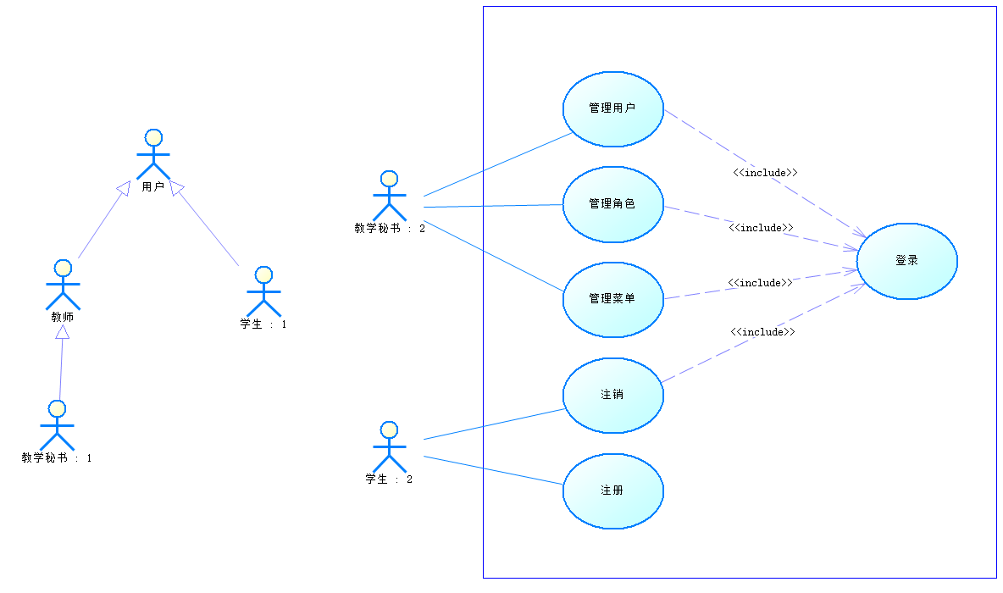

注册Story：用于用户向平台提交个人信息，用于生成平台对用户的身份验证。
详细如下注册Story描述如下：
用例名 | 注册
简要描述 | 用于用户向平台提交个人信息，用于生成平台对用户的身份验证
参与者 | 管理员、教师、教学秘书、学生
涉众 | 管理员、教师、教学秘书、学生：提供给用户登录身份认证鉴权
相关用例 | 角色
前置条件 | 用户进入用户注册界面
后置条件 | 用户注册成功后进入首页
基本事件流
- 用户在浏览器地址中访问注册路径, 系统返回用户注册界面, 启动本用例。
- 用户在注册界面表单中输入账号、密码、邮箱、姓名、联系电话等，点击提交； 系统验证用户输入数据的有效性和合法性。
- 用户输入账号、密码、邮箱、姓名、联系电话等都全验证通过时；系统向数据库中存储用户信息并返回用户注册成功状态。
- 用户获取注册成功提示； 系统跳转到登录界面。
- 用例结束
备选事件流
- * 用户在提交注册信息前，随时可以终止该用例。
A-1 账号合法性验证
- 系统在校验账号数据合法性时，如果用户未输入账号，则提示“请输入账号”，也可以选择结束该用例。
- 如果所填项账号格式不符合规范，则提示“请按xxx格式输入”。
- 用户可以重新输入账号，也可以选择结束该用例。
A-2 密码合法性验证
- 系统在校验密码数据合法性时，如果用户未输入密码，则提示“请输入密码”，也可以选择结束该用例。
- 如果用户所填项密码格式不符合规范，则提示“请按xxx格式输入”。
- 用户可以重新输入密码，也可以选择结束该用例。
A-3 系统注册失败
- 系统显示注册失败信息，并提醒用户重新输入注册信息。
- 用户可以重新提交本次注册信息，也可以选择结束该用例。
补充约束-数据需求
D-1注册信息包括用户名、账号、密码。
D-2用户信息包括姓名、账号、邮箱、手机号、用户主键、用户类型等。
补充约束-业务规则
密码长度范围为6-24个字符，密码不能为空。
补充约束-非功能需求
界面布局合理、美观、易用。
待解决问题
账号必须以字母开头，且至少包含字母加数字两种方式，也可使用(下划线_、英文小数点.)进行组合应用，长度范围为6-18个字符，用户名不能为空。

登录Story：用于用户登录身份认证。
详细如下登录Story描述如下：
用例名 | 登录
简要描述 | 用于用户登录身份认证
参与者 | 管理员、教师、学生
涉众 | 管理员、教师、学生：用户登录身份认证，制用户能够访问的系统功能和数据
相关用例 | 角色
前置条件 | 用户进入用户登录界面
后置条件 | 用户身份认证成功后进入后台管理首页
基本事件流
- 用户在浏览器地址中访问首页路径, 系统返回用户登录界面, 启动本用例。
- 用户在登录界面表单中输入用户名、密码，点击登录； 系统验证用户输入的用户名和密码信息。
- 用户输入用户名和密码都全正确时；系统验证用户登录成功和返回用户信息。
- 用户获取用户登录成功提示； 系统跳转到后台界面。
- 结束用例。
备选事件流
- * 用户在提交登录信息前，随时可以终止该用例。
A-1 账号合法性验证
- 系统在校验账号数据合法性时，如果用户未输入账号，则提示“请输入账号”，也可以选择结束该用例。
- 如果所填项账号格式不符合规范，则提示“请按xxx格式输入”。
- 用户可以重新输入账号，也可以选择结束该用例。
A-2 密码合法性验证
- 系统在校验密码数据合法性时，如果用户未输入密码，则提示“请输入密码”，也可以选择结束该用例。
- 如果用户所填项密码格式不符合规范，则提示“请按xxx格式输入”。
- 用户可以重新输入密码，也可以选择结束该用例。
A-3 用户类型验证
- 若已注册账号类型与登录是选择的类型不一致，则提示“用户类型错误”，也可以结束该用例。
A-4 系统登录失败
- 系统显示登录失败信息，并提醒用户重新输入登录信息。
- 用户可以重新提交本次登录信息，也可以选择结束该用例。
补充约束-数据需求
D-1登录信息包括用账号、密码
补充约束-业务规则
密码长度范围为6-24个字符，密码不能为空，且应与数据库中对应账号储存的密码一致。
用户账号应与用户类型对应一致。
补充约束-非功能需求
界面布局合理、美观、易用。
待解决问题
账号必须以字母开头，且至少包含字母加数字两种方式，也可使用(下划线_、英文小数点.)进行组合应用，长度范围为6-18个字符，用户名不能为空；
用户与类型的联合校验（备选事件流A-3）；
根据用户类型展示首页内容。

项目总体设计

3.1运行环境说明
该系统使用Tomcat应用（Java）服务器，在Win10系统Microsoft Edge浏览器上运行，使用Mysql 5.5.13数据库存储管理数据，基于SpringBoot框架开发，前端使用Node.js、vue搭建，后端依托Maven项目管理工具使用Java开发。

服务器 | Tomcat（本地运行）
操作系统 | Win10
处理器 | i7-11800H
内存 | 16GB
浏览器 | Edge
数据库 | Mysql 5.5

3.2系统部署设计/系统网络拓扑设计
前端应用程序部署在前端服务器，向nginx代理发送请求，中间件处理请求，位于后端服务器上的后端应用程序处理请求，由位于数据库服务器上的数据库应用程序进行数据的增删改查。

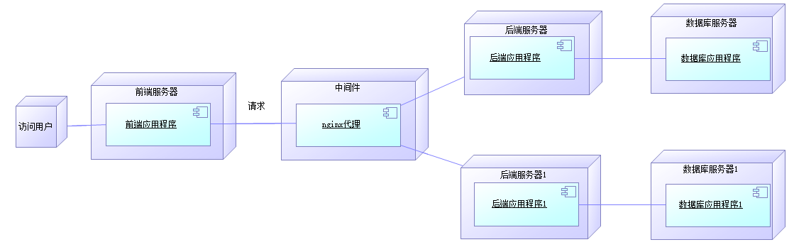

3.3系统架构设计
该系统基于MVC架构，分为Boundary层、Controller层、Service层、Mapper层。
Boundary层：视图层，根据接到的数据展示页面给用户。
Controller层：响应用户需求，决定用什么视图，需要准备什么数据来显示。Controller层负责前后端交互，接收前端请求，调用Service层，接收Service层返回的数据，最后返回具体的数据和页面到客户端。
Service层：Service层也可以分为接口和impl实现两类。Service层存放业务逻辑处理，有一些关于数据库处理的操作，但是不是直接和数据库打交道，有接口，也有接口的实现方法，在impl实现接口类中需要导入mapper类，mapper层是直接与数据库进行操作的。
Mapper层：数据库CRUD的接口，仅包含方法名，具体实现在mapper.xml文件中，对数据库进行数据持久化操作（把数据放到持久化的介质中，同时提供CRUD操作）。
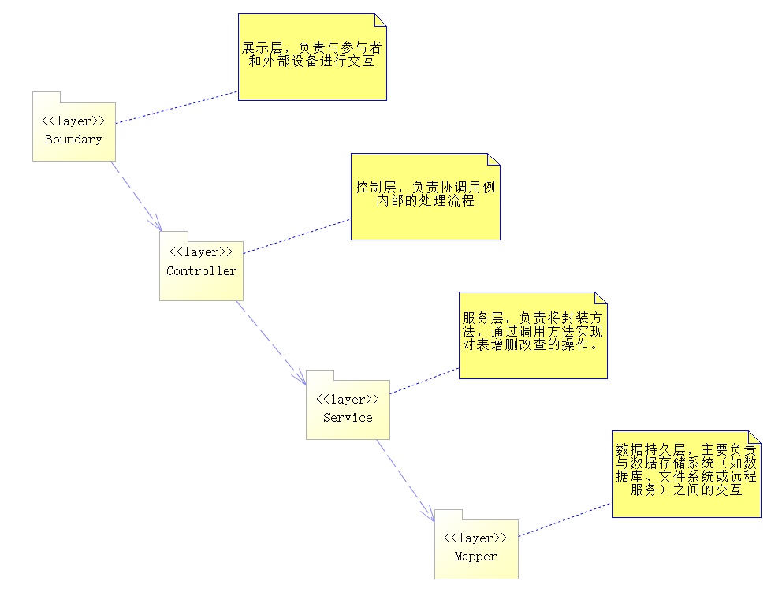

功能需求业务流程设计说明

4.1注册设计实现
用户访问注册路径，进入注册页面。用户输入注册表单信息，前端验证用户输入信息的有效性和合法性。验证通过后将数据封装为User型实体变量，通过api传递至UserController，UserController调用Service层userService接口saveUserInfo方法，通过userMapper将数据保存入数据库中，并返回提示信息。
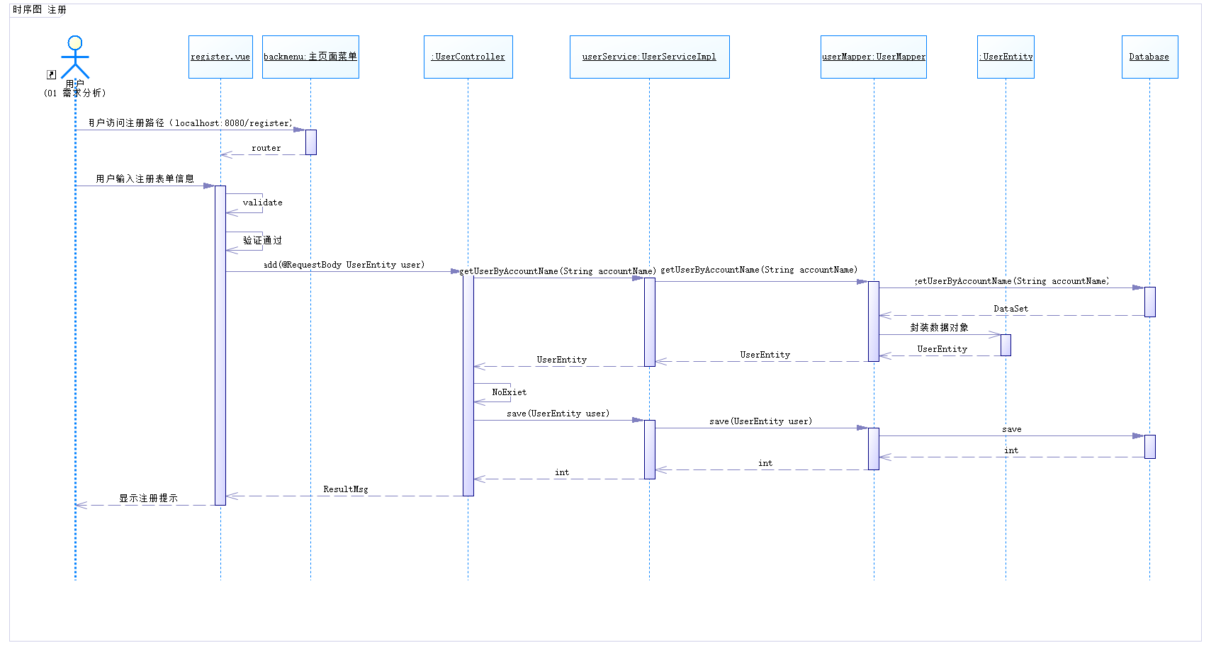

4.2登录设计实现
用户访问登录路径，进入登录页面。用户输入登录信息（账号、密码、选择用户角色），前端验证用户输入信息的有效性和合法性。验证通过后将数据通过api传递至控制层，控制层调用服务层方法，向数据持久层通过用户提供的登录信息，userMapper将数据传入xml文件中，在数据库中进行查询，并返回信息（若存在用户条目，返回用户信息；若不存在，返回空值），将用户信息进行封装，使用用户Id通过菜单控制层、菜单服务层获取当前用户的菜单列表，返回值前端，跳转至主页面。
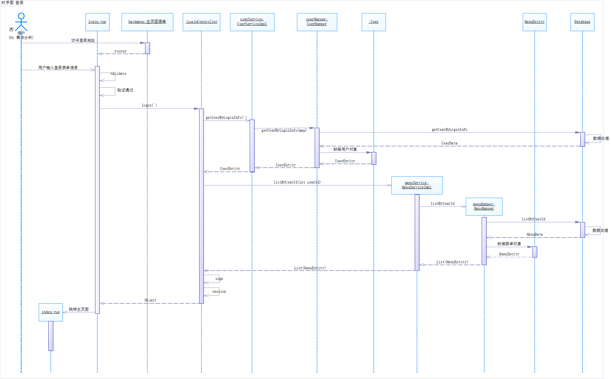

页面布局设计说明

5.1 注册界面设计
注册界面包含输入文本框、下拉选择框、按钮、文本、分隔线，顶部由文本显示“用户注册”信息，顶部右侧为返回按钮，由分割线将以上信息与下方注册需要输入的信息进行分隔，各页面元素及信息如下：
用户名：输入文本框，由用户输入。
账号：输入文本框，由用户输入。
密码：输入文本框，由用户输入，输入后，密码以点的形式显示。
简介：输入文本框，由用户输入。
手机号码：输入文本框，由用户输入。
电子邮箱：输入文本框，由用户输入。
类型：下拉选择框，设置为禁用状态，新用户注册仅可选择“学生”。
返回：按钮，返回至登录界面。
重置：按钮，点击后清空文本框中已输入的内容。
确定：按钮，点击后校验文本框中信息有效性和合法性，并提交至数据库。
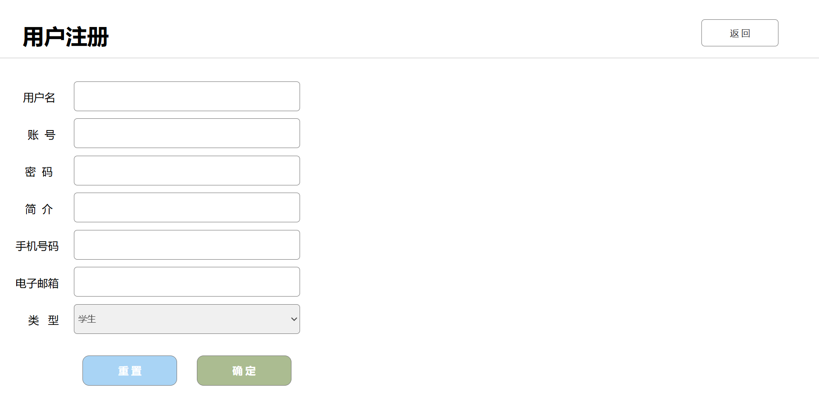

5.2 登录界面设计
登录界面包含输入文本框、下拉选择框、按钮、文本、分隔线，顶部由文本显示“虚拟仿真实训教学管理及资源共享云平台”信息，由分割线将以上信息与下方注册需要输入的信息进行分隔，各页面元素及信息如下：
账号：输入文本框，由用户输入。
密码：输入文本框，由用户输入，输入后，密码以点的形式显示。
类型：下拉选择框，默认学生，由用户选择。
登录：按钮，校验文本框中信息有效性和合法性，并提交至后端处理。
重置：按钮，点击后清空文本框中已输入的内容。
注册：按钮，跳转至注册页面。
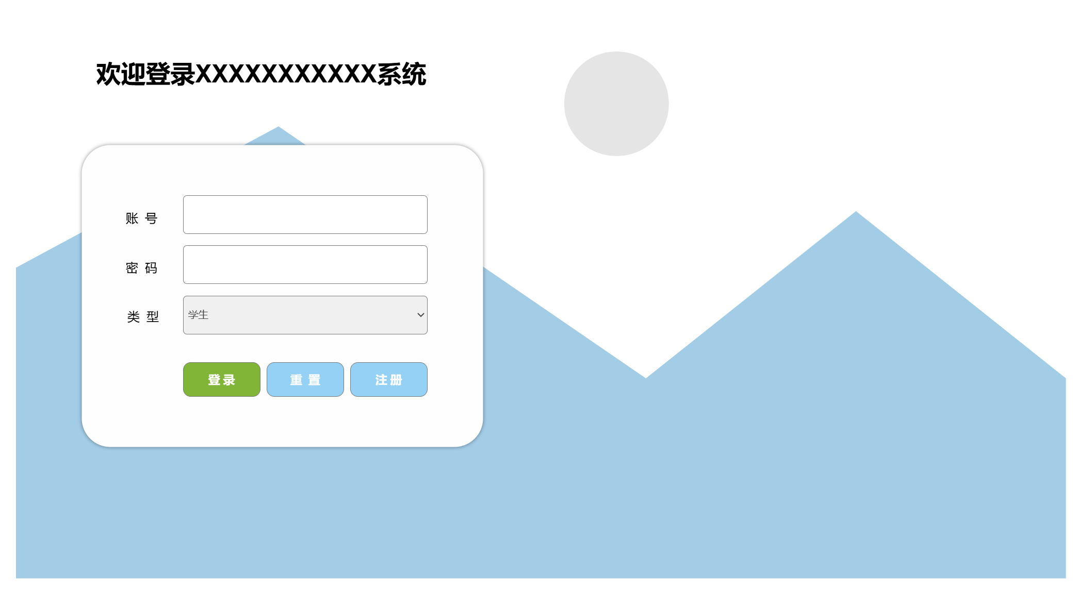

非功能需求设计说明

6.1性能需求设计说明
1.合理设计数据库表结构，优化查询语句，使用缓存技术减少数据库访问次数。
2.优化算法和数据结构，减少不必要的计算和I/O操作。
3.采用分布式架构、负载均衡等技术，提高系统的可扩展性和稳定性。
4.根据性能需求，合理配置服务器、网络、存储等硬件资源。

6.2可靠性需求设计说明
故障情况 | 系统输出信息形式 | 含意 | 处理方法
数据丢失 | 错误提示 | 系统数据无法正常读取或写入 | 采用后备技术，如磁盘信息记录到磁带
软件程序错误 | 异常提示 | 软件程序出现错误，导致系统无法正常运行 | 修复或更新软件程序，重新启动系统
网络连接中断 | 提示信息 | 系统无法与外部网络进行正常通信 | 检查网络连接，修复网络故障，重新连接网络
系统资源耗尽 | 警告提示 | 系统资源（如内存、磁盘空间）不足 | 释放或增加系统资源，优化资源使用
数据库访问异常 | 错误提示 | 无法正常访问数据库，导致数据操作失败 | 检查数据库连接，修复数据库故障，重新连接数据库
用户输入错误 | 提示信息 | 用户输入的数据不符合系统要求或格式错误 | 提供正确的输入指导，允许用户重新输入

6.3可维护性需求设计说明
将系统功能划分为多个模块，每个模块具有独立的管理接口，便于管理和维护。
提供用于管理系统配置的管理页面，包括系统参数设置、权限配置、个性化设置等。
设计用于执行系统操作的管理页面，如启动、停止服务，执行数据备份、恢复等。

6.4可移植性需求设计说明
软件应能够在多种操作系统上运行，如Windows、macOS、Linux等。
软件应考虑到不同硬件架构的兼容性，以便在不同类型的设备上运行。
采用模块化架构，使得不同的功能组件可以独立开发和迁移。
通过分层设计，将系统划分为表示层、业务逻辑层和数据访问层，以便在不同层次上实现可移植性。

